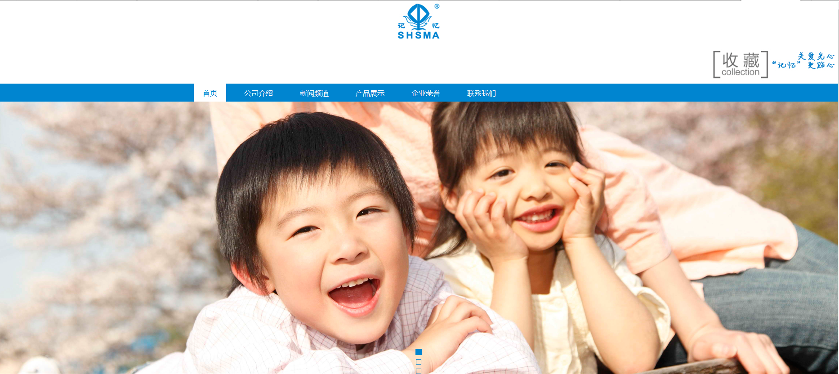

首页我打开是这样的，LOGO跑到中间了，然后首页的后面二页点不开 ，首页我要一打开出现的是一个小孩子的那个，第二个是医生，第三个才是现在这个图片，而且当前画面上面的科技关爱生命字样都没有

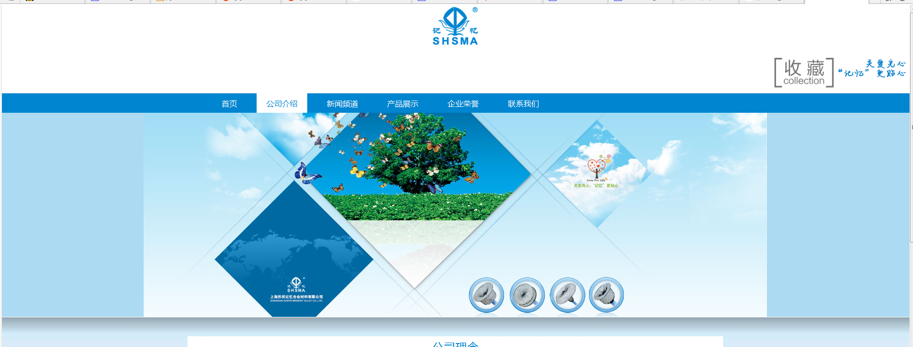

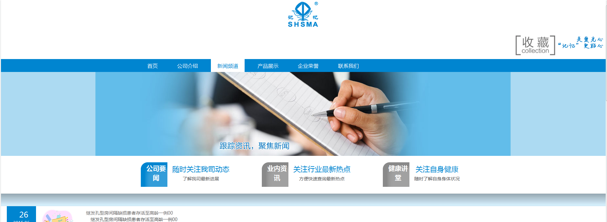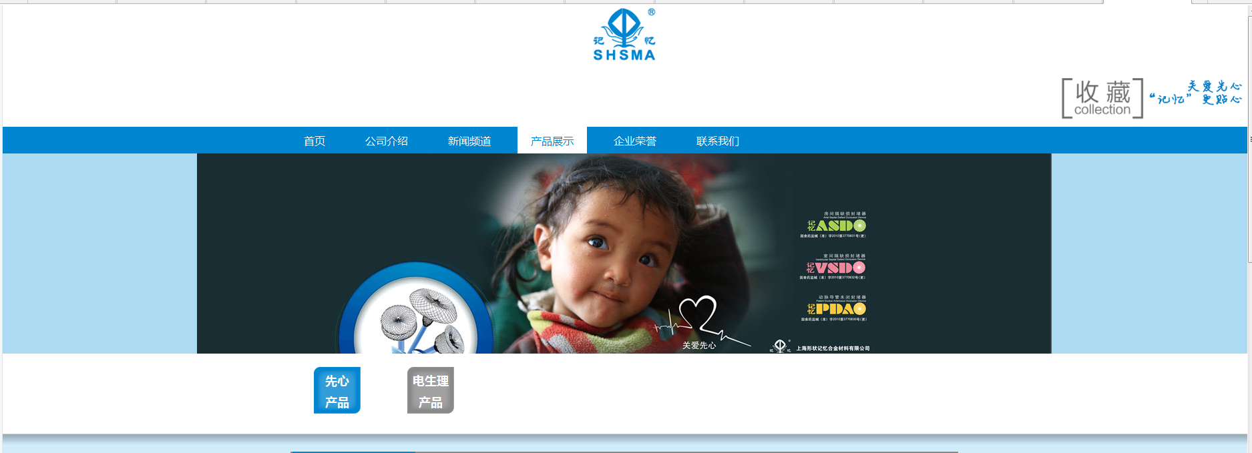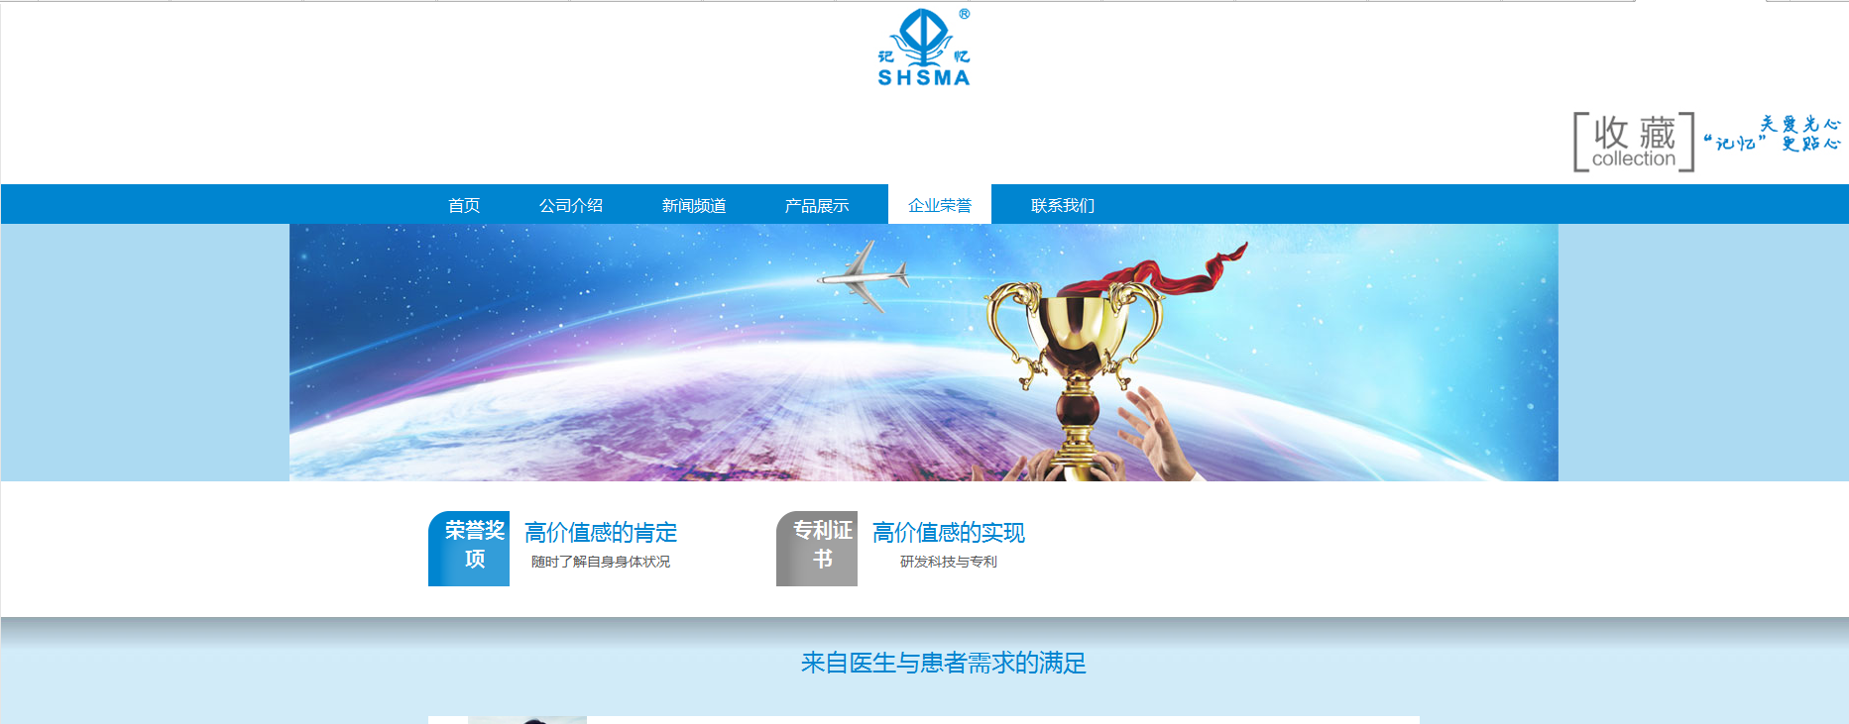

同我们给你的文件不一样，不是满版的

关爱先心，记忆更贴心和收藏按钮太靠右了，与我们原文件不符，

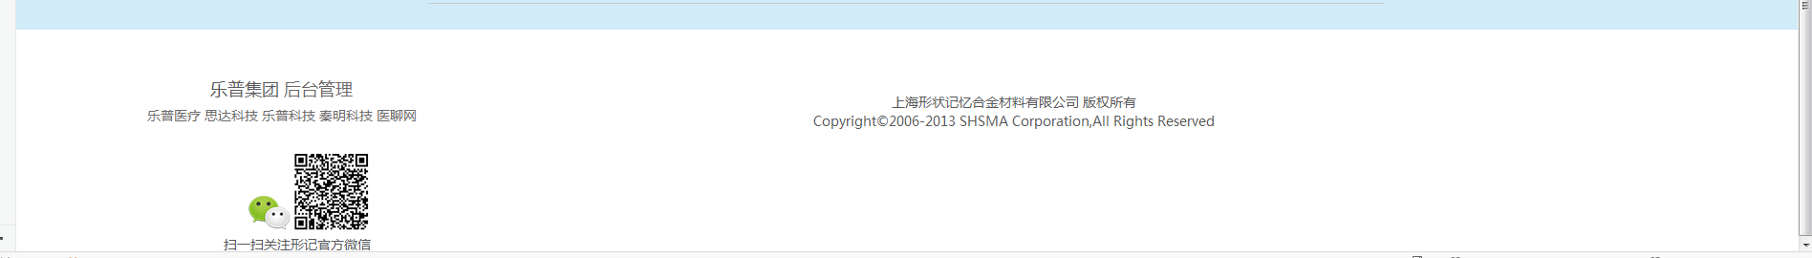

底部更是与我们的源文件不符 暂时看的这些框架先提这么多问题吧，因为没有内容，其它的暂没发现